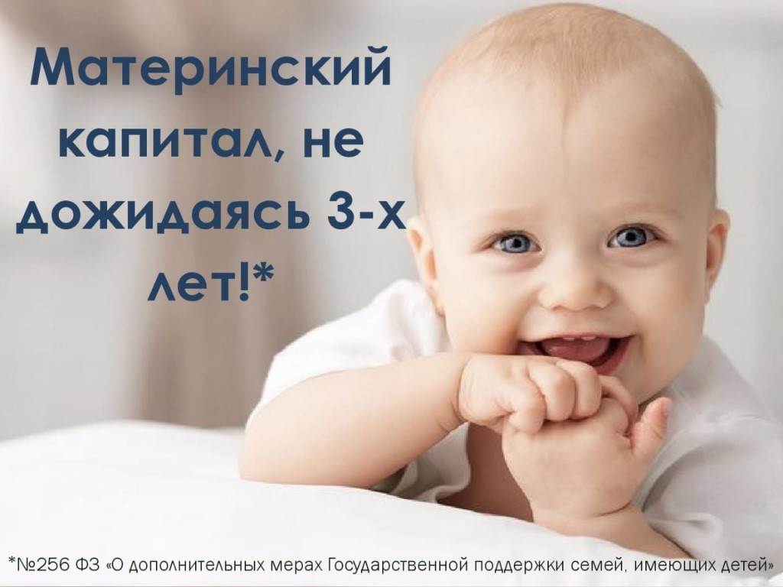Направить материнский капитал, не дожидаясь трехлетия ребенка

Клиентская служба (на правах отдела) в Муслюмовском районе напоминает, что направить средства материнского капитала можно по четырем основным направлениям: на улучшение жилищных условий, образование детей, накопительную пенсию мамы, социальную адаптацию и интеграцию в общество детей-инвалидов.
Распорядиться средствами можно по достижении ребенком, давшим право на материнский капитал, трех лет. В то же время есть направления, воспользоваться которыми можно, не дожидаясь трехлетия ребенка.
Сразу после рождения (усыновления) ребенка и получения сертификата семья может направить средства материнского капитала на:
- улучшение жилищных условий – на первоначальный взнос по жилищному кредиту или займу, а также погашение уже имеющихся жилищных кредитов и займов.
- получение ежемесячных денежных выплат – право на них имеют семьи с невысоким доходом, в которых второй малыш рожден или усыновлен с января 2018 года. Ежемесячные выплаты можно получать до исполнения ребенку трех лет.
- дошкольное образование детей, в том числе и старших, посещающих детские сады. Средствами капитала можно, например, оплатить занятия в кружках, спортивных секциях при условии, что дошкольное образовательное учреждение находится на территории Российской Федерации и имеет лицензию на оказание соответствующих образовательных услуг. Перечисление средств в данном случае осуществляется на счет образовательной организации безналичным путем.
- компенсацию расходов на приобретение товаров из определенного перечня для социальной адаптации ребенка-инвалида. Это могут быть специальные велосипеды, кресла, кровати, подъемные устройства, столы, компьютеры, спортивное оборудование и другие средства развития. Средства можно направить как на родного ребенка-инвалида, так и на усыновленного, в том числе первого, второго, третьего ребенка-инвалида или последующих в любое время после рождения или усыновления.
Напомним, право на получение сертификата имеют семьи, в которых родился или которые усыновили после 1 января 2007 года второго, третьего или последующего ребенка, а также семьи, в которых после 1 января 2020 года родился (был усыновлен) первый ребенок.

